Medellín, {{dia}} de {{mes}} de {{ano}}

Señores
{{destinatario}}
Medellín

Cordial saludo,

En calidad de Directora del Consultorio Jurídico de la Facultad de Derecho y Ciencias Políticas de la Universidad Católica Luis Amigó, aprobado por el Tribunal Superior de Medellín, mediante Resolución 287 de diciembre 16 de 2002, INFORMO que el estudiante {{estudiante}}, quien se identifica con cédula de ciudadanía número {{cedula}}, se encuentra debidamente matriculado en el Consultorio Jurídico y se autoriza para representar a la víctima {{usuario}}, por los delitos de {{delitos}}, en el proceso con número de SPOA {{id_identificador}}. Radicado interno {{id_consultorio}}.

Atentamente,
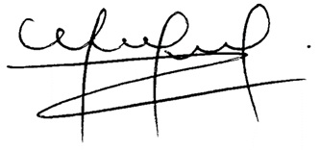

MARYORY MORENO PARDO
Directora
Consultorio Jurídico y Centro de Conciliación

Alejandra C.

